Soort document | Sjabloon
Datum opmaak | 16.05.2021
Laatste wijziging | 17.06.2021
Eigenaar | Patrick Lancksweerdt
Verspreiding | CLB-sector
Sjabloon aanvraagformulier CLB’s
ifv erkenning als stagedienst/stagemeester

Dit sjabloon dient voor het invullen van de “Aanvraag tot erkenning als reguliere of niet-reguliere stagedienst en stagemeester”, zowel voor de klinisch orthopedagogen als voor de klinisch psychologen.
Opgelet: het zijn afzonderlijke documenten, die enkel verschillen in de te leveren bijlagen.

Enkele opmerkingen vooraf:

- Geen garantie
Dit sjabloon biedt geen garantie op goedkeuring door de instanties die de aanvragen moeten beoordelen. Het is wel een document dat een invulling doet van diverse vragen waar elk CLB anders zelf zoekwerk moet voor verrichten.
Het staat elk CLB vrij om de uiteindelijke aanvraag naar eigen inzicht in te vullen. Dit sjabloon is enkel een hulpmiddel.
- Gebruik van dit sjabloon
Sommige zaken zijn een schermafdruk voor standaard aan te vinken keuzes.
De tekstelementen (vooral voor de bijlagen) zijn eenvoudig te knippen en plakken in het aanvraagformulier. Er is gekozen voor een WORD-document omdat het eigenlijke invulformulier technisch complexer is om te knippen en plakken.
- Niet gepersonaliseerd
Dit sjabloon is uiteraard niet gepersonaliseerd. Voor heel wat onderwerpen zullen er zonder twijfel voor bepaalde medewerkers heel andere zaken moeten ingevuld worden. Het is en blijft dus een algemeen sjabloon.
De bijlagen bevatten geen exclusieve opsomming van materiaal en frequentie van gebruik. Het is maar de vraag of de beoordeling zover zal gaan om dat ook na te vragen.
- Een aanvraag per stagemeester
Het ligt voor de hand dat men eigenlijk een aanvraag per dienst zou kunnen opmaken, ongeacht hoeveel stagemeesters er in die dienst kandidaat zijn. Dit is echter -tot nader order- niet het geval.
Er is dus wel degelijk een afzonderlijke aanvraag voor elke kandidaat stagemeester nodig. De goedkeuring als stagedienst gebeurt automatisch van zodra er in dat CLB één kandidatuur voor stagemeester is goedgekeurd.
De suggestie om voor de hele sector een aanvraag in te dienen als stagedienst is dus vanuit die optiek ook niet realiseerbaar.
- Updates
In de loop van de komende maanden zullen de ontwikkelingen i.v.m. de erkenning van klinisch psychologen en klinisch orthopedagogen, en ook i.v.m. de stagemeesters zeker niet stil vallen. Er zijn immers nog heel wat zaken in ontwikkeling.
ISC en VVSP engageren zich om dit dossier goed te blijven opvolgen. Op de website van VVSP zullen wij zorgen dat deze informatie regelmatig een update krijgt.
Leden van VVSP zullen uiteraard via de interne ledencommunicatie ook op de hoogte kunnen blijven.

Deel I De stagedienst

A. Algemene informatie
→ Gegevens centrum personaliseren

B. Soorten organisatie
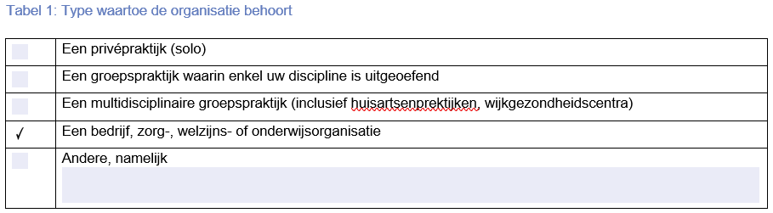
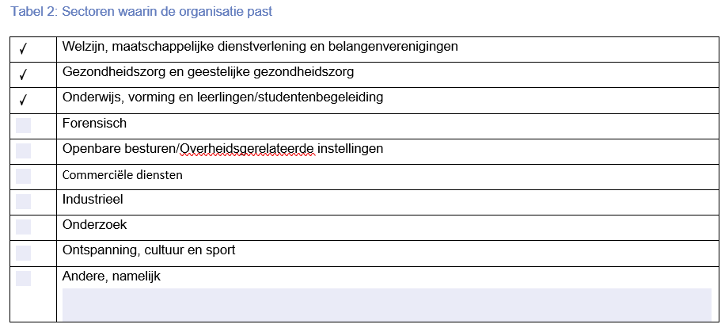

C. Gepaste kader(s) voor de stagedienst

→ Blanco laten

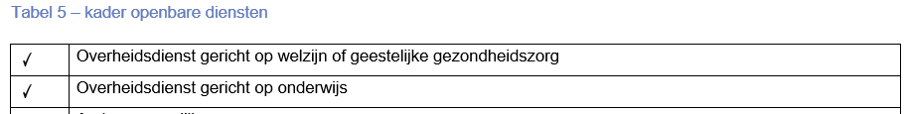

→ Blanco laten

D. Multidisciplinariteit van de medewerkers in de stagedienst
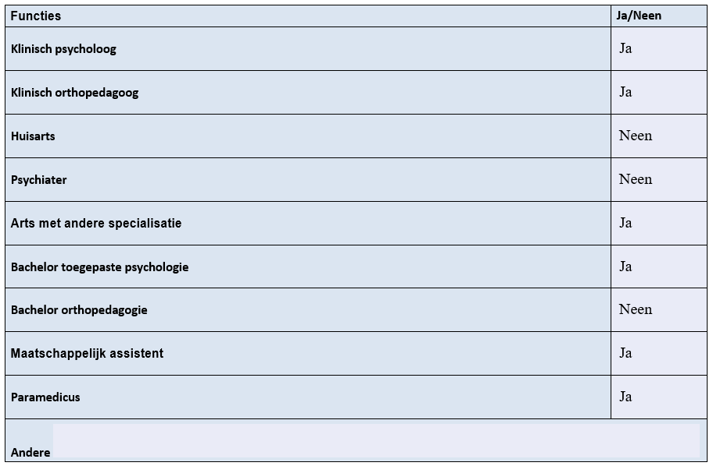

E. Kwaliteitssysteem

- Voor de klinische activiteiten in de stagedienst
→ in te vullen:
Het CLB is vanuit de overheid verplicht om kwaliteitszorg op te nemen in het centrumbeleid. (Decreet leerlingenbegeleiding van 27 april 2018, art. 62. Elk CLB beschikt over een specifiek en gepersonaliseerd kwaliteitssysteem dat toegankelijk is voor alle medewerkers.
Vanuit de onderwijsinspectie is een referentiekader CLB-kwaliteit in voege, waarbij de onderwijsinspectie op regelmatige basis elk CLB onderwerpt aan een doorlichting. Het verslag van deze doorlichting is openbaar.

- Voor de stagebegeleiding
→ in te vullen:
Elk CLB beschikt over een uitgewerkt protocol voor het begeleiden van stages. In dit geval slaat dit op het protocol voor het begeleiden van startende medewerkers binnen het CLB. Dit protocol is gespecifieerd naargelang het ambt. Voor zowel klinisch psychologen als voor klinisch orthopedagogen kadert dit in het ambt van psychopedagogisch consulent.

F. Activiteiten op de stagedienst
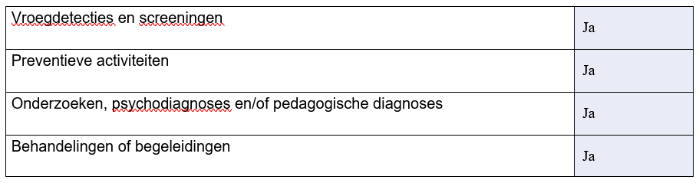

Deel II De stagemeester(s)

Algemene gegevens
→ Naam stagemeester

Gewenste stagiairs
→ Vul het maximaal aantal stagiairs in die men wenst te begeleiden (voltijds of halftijds)

Aanwezigheid van de stagemeester in de stagedienst
→ Werkrooster aangeven in uren per dagdeel.

Groepsvergaderingen en wetenschappelijke activiteiten
→ Zie bijlage

Het stageteam
→ Vul de naam in van erkende klinisch psychologen en/of orthopedagogen die zelf geen stagemeester zijn of dit aanvragen, maar wel willen helpen om formeel de stage te begeleiden.

F. Activiteiten op de stagedienst
→ Is idem als bij de stagedienst. Allicht een fout in de layout van het document.
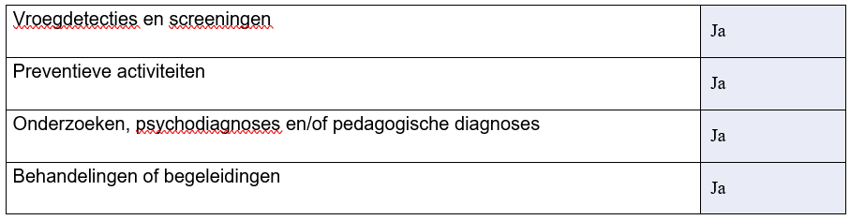

Deel III Goedkeuring van de wettelijke voorwaarden en verplichtingen en verklaring op eer
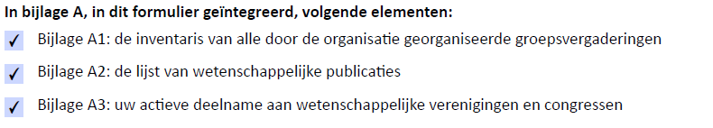
→ overige bijlagen blijven blanco
→ Te tekenen door de directeur (“zaakvoerder”) eventuele vestigingscoördinator (“diensthoofd”) en de stagemeesters

Bijlage A

Bijlage A1: Groepsvergaderingen
→ Naar eigen situatie invullen
Vb.
Nr bij-gevoegd doc. | Frequentie | Titel | Soort groeps-vergadering | Aantal uren
1. | Andere | Algemene personeelsvergadering (3 maal per jaar) | Ander | 4 u per sessie
2. | Maandelijks | Themavergadering psychologen-pedagogen | Seminarie | 3 u per sessie
3. | Trimestrieel | Multidisciplinaire themavergaderingen | Seminarie | 3 u per sessie
4. | Tweewekelijks | Multidisciplinaire teamvergadering | Gevalsbespreking | 3 u per sessie

Bijlage A2: Lijst van mijn wetenschappelijke publicaties
→ Tabel of inventaris van publicaties (vb artikel in Caleidoscoop,…)
Allicht zijn interne inhoudelijke documenten niet van tel, maar wel aan te raden om toch op te nemen in de lijst.

Bijlage A3: Actieve deelname aan wetenschappelijke verenigingen, congressen en symposia gedurende de laatste 5 jaren
→ Wetenschappelijke verenigingen: zeker relevant zijn:
- VVSP: Vlaamse Vereniging voor Schoolpsychologie
- VVO: Vlaamse Vereniging van Orthopedagogen
- VVKP: Vlaamse Vereniging van Klinisch Psychologen
→ Congressen en symposia
- Inhoudelijke nascholingen vanuit de CLB-sector
Enkele suggesties: het VVSP-aanbod van de voorbije jaren
- Webinar VVSP ivm introductie WPPSI-IV-NL (feb 2021)
- Studiedag VVSP 15/11/2019: Opvoeden vandaag: nieuwe inzichten voor de leerlingenbegeleiding
- Studiedag VVSP voorjaar 2018: Introductie WISC-V
- Studiedag VVSP 08/02/2017: Diagnostiek in de leerlingenbegeleiding: kind en context
- Studiedag VVSP 18/03/2016: Neuropsychologie in schoolcontext

Bijlage B Aanvragen tot wijzigingen van de huidige erkenning.
→ Blijft dus blanco aangezien het over een eerste erkenning gaat

Bijlage C Bewijzen van deelname aan opleiding stagemeester
→ Blijft dus blanco aangezien de opleiding nog niet is gestart

Bijlage D Jaarlijks overzicht van de door elk lid van de organisatie gedurende de laatste 5 jaar uitgeoefende activiteiten
→ We benaderen dit vanuit een centrumvisie. Dit houdt in dat we niet noodzakelijk het overzicht van de activiteiten van de potentiële stagemeester beschrijven, maar eerder focussen op wat binnen elk CLB normaliter gebeurt. Toch is het belangrijk om dit wel te specifiëren naar de betreffende stagemeester.

Bijlage D1: Preventie activiteiten
De CLB’s werken vanuit een zorgcontinuüm, bepaald door de overheid. (decreet leerlingenbegeleiding, art. 2)
Dit houdt in dat de CLB-leden in nauwe samenspraak met de ouders en de werkcontext ( leerkrachten, directie en interne leerlingenbegeleiding) op een systematische manier de brede basiszorg opvolgt en adviseert over beleid en aanpak. Brede basiszorg wordt gezien als die zorg die de school voor alle leerlingen biedt in het kader van preventie van problemen op vlak van leren en studeren, schoolloopbaankeuze, fysische gezondheid en psychologisch welzijn.
Het gaat hier dan over schoolbeleid voor de leerlingenpopulatie i.v.m. gezond leven, sociaal gedrag, aanpak van pestproblematiek, welzijn, onderlinge verstandhouding, anderstaligheid, enz. Ook bij crisissituaties op school nemen de psychologen en pedagogen van het CLB een rol op in het kader van aanpak van crisisgerelateerde stress en preventie van trauma.
De CLB’s doen dit vaak op basis van benchmarking en gegevensregistratie die kan aangeven welke knelpunten of werkpunten er zich specifiek stellen binnen een school (vb
preventie van tienerzwangerschappen, suïcidaal gedrag, pestproblematiek, …)

Bijlage D2: Activiteiten van vroegdetecties en screenings
De CLB’s ontwikkelen diverse activiteiten in het kader van vroegdetecties en screening. Ook dit gebeurt in nauwe samenspraak met de school, in nauwe samenspraak met de ouders of rechtstreeks op vraag van een leerling of op initiatief van de CLB-medewerker zelf.
Deze vroegdetecties en screenings kunnen zich manifesteren op verschillende niveaus: school, klasgroep of individuele leerling.
In vele gevallen gaat het over individuele leerlingen waarvan blijkt dat zich latente moeilijkheden ontwikkelen die een voedingsbodem kunnen vormen voor een bedreiging van de psychologische en pedagogische ontwikkeling.
Hieronder bevindt zich het brede luik van pedagogisch-didactische, psychologische, maar ook medische diagnostiek, vanuit een multidisciplinaire aanpak.
Dit gaat over inschatting van leervermogen (intelligentie-onderzoek, situeringsonderzoek op vlak van leervorderingen), medische problematiek (en consequenties hiervan voor de pedagogische en psychologische aanpak) als psychologische problematiek (persoonlijkheidsonderzoek, onderzoek van sociaal functioneren, executieve functies, enz).
Hiervoor is in de CLB’s een heel instrumentarium aanwezig om dit op een gefundeerde en wetenschappelijk onderbouwde manier te realiseren (vb. intelligentietesten, persoonlijkheidstests, schoolvorderingstests, ICF-kader, enz).

Bijlage D3: Activiteiten van behandelingen of begeleidingen
Binnen het CLB doet men niet aan pedagogisch-didactische, psychologische of medische therapie. Hiervoor verwijzen wij door naar het netwerk van externe hulpverlening, waarvoor een degelijk uitgebouwde sociale kaart voorhanden is.
Het CLB doet wel aan individuele begeleidingen, soms ook aan groepsbegeleidingen. In een reeks van maximaal 8 sessies kan dan een aanpak gebeuren van een bestaand probleem waarvoor externe hulpverlening op dat ogenblik nog niet nodig is of niet voor handen is.
Door hun vlotte toegankelijkheid binnen de school zijn CLB-psychologen en pedagogen vaak het eerste aanspreekpunt voor ouders, leerkrachten en leerlingen bij latente en manifeste problemen.
Vaak vormen deze begeleidingen een brug naar de externe hulpverlening, waar cliënten soms (te) lang moeten wachten voor therapie kan starten. Deze overbruggingshulp vergt vaak een meer intense en langduriger aanpak.

In deze aanpak gebruiken de psychologen en pedagogen dezelfde methodieken en principes uit de therapeutische hulpverlening. Deze zijn dan ingebed in de contextuele begeleiding van zowel de ouders als de school. Het gaat hier dan bv. over methodieken van psycho-educatie, oplossingsgericht werken, handelingsgerichte diagnostiek en handelingsgerichte aanpak, specifiek toegepast op de schoolcontext.

Bijlage D4: Stellen van pedagogische diagnostiek
→ enkel voor klinisch orthopedagogen
Zie ook bijlage D2.
De pedagogische diagnostiek is een fundamenteel onderdeel van de klinisch orthopedagogen in de CLB’s. Dit kadert binnen de methodiek van multidisciplinaire handelingsgerichte diagnostiek zoals die in alle CLB’s is ontwikkeld.
Deze richt zich specifiek naar de detectie van onderliggende problemen in het niet voldoende functioneren van een leerling binnen het onderwijsleerproces. Het beperkt zich niet enkel tot probleemdetectie, maar richt zich ook naar de detectie van een optimale aanpak van het probleem zodat het normaal functioneren kan hersteld worden of een andere context kan gezocht worden om dit functioneren optimaal te houden.
In dit kader passen de onderzoeken naar leervorderingen, intelligentie, studiekeuzebegeleiding en schoolloopbaankeuze. Veel van dit materiaal is intussen ontwikkeld als gestructureerde online vragenlijsten (zie hiervoor bv. op www.onderwijskiezer.be voor luiken over diagnostiek van studiehouding, studiemotivatie, studiemethode, studiekeuzeproces…)

Bijlage D5: Stellen van psychodiagnose
→ enkel voor klinisch psychologen
Zie ook bijlage D2
De psychodiagnostiek vormt een onlosmakelijk deel van het werk van psychologen in de CLB’s. Dit kadert hoofdzakelijk binnen de multidisciplinaire handelingsgerichte diagnostiek die van toepassing is in alle CLB’s.
Deze richt zich op een breed spectrum van diagnose van psychologische en ontwikkelingsstoornissen, sociaal gedrag, executieve functies en psychologisch functioneren in het algemeen. Vanuit die methodiek is het uitwerken van een handelingsgerichte aanpak voor de school- en thuiscontext onlosmakelijk met de diagnostiek verbonden.
Veel van de psychologische diagnostiek gebeurt in nauwe samenspraak met externe hulpverleners (vb. diagnostiek van ADHD, ASS, psychologische pathologie, enz.) waarbij vaak in samenspraak met psychiaters uit andere diensten een gezamenlijk diagnosetraject wordt gevolgd.
In dit kader passen de vele persoonlijkheidsvragenlijsten en -testen (vb. ook op onderwijskiezer: belangstellingsonderzoek, zelfrapportagevragenlijst, …), sociale vragenlijsten, ICF-kader, die in de CLB’s frequent gebruikt worden.

Bijlage D6: Onderzoeksactiviteiten
→ enkel voor klinisch psychologen
Binnen het CLB beschikt men over een elektronisch registratiesysteem waar men de activiteiten die men ontwikkeld in registreert. Op een gestructureerde wijze halen de klinisch psychologen uit dit instrument cijfermateriaal over de werking van het CLB, de frequentie van bepaalde onderwerpen in de populatie, de prevalentie van bepaalde problematieken in scholen, enz. uit deze gegevens.
Zowel op niveau van het centrum als op niveau van de sector neemt men op basis van deze onderzoeksactiviteiten besluiten over de klemtonen die men in de werking dient te benadrukken.
De CLB’s beschikken bovendien ook over een aantal relevante gegevens die de scholen hen kunnen aanreiken. Ook deze gegevens gebruikt men om de eigen werking, nascholing en focus mee te helpen bepalen.

